**二师父定投学堂周报第75期**

**2020.10.1**

**定投学堂功能如下**

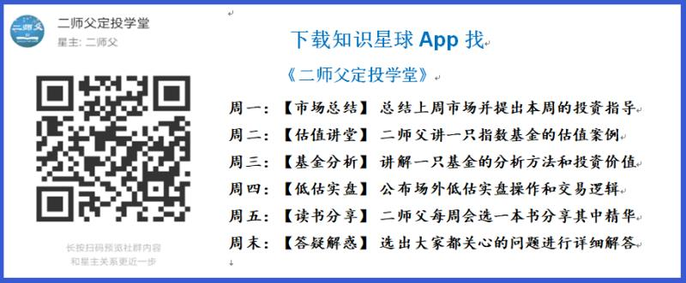

**有理财需求的朋友也可以关注二师父定投公众号**



**致学堂学员：**

感谢互联网让素不相识的我们结缘，不然我不会成为今天的我，你也许也不是今天的你。佛曰：前世的500次回眸换来今生的一次擦肩而过，能够与各位读者在陌生冰冷的网络世界建立起真挚友好的互动和链接，这必定是你我之间莫大的缘分，不然，为何在刚刚好的时间，刚刚好的地点我们就遇上了呢？

大概是2018年3月，我在雪球写下了自己投资记录的第一个字，从那开始我就开启了自己的投资分享之路。分享投资知识以来，认识的读者越来越多，大多数读者都在自己的领域有着很大的建树，正因为优秀读者的鞭策和激励，我不断地学习、创新、迭代、优化投资策略和方法，只为了我能够和优秀的你们一起进步。一路走来，我的投资方法和投资品种都发生了很大的变化，但是我的投资理念和分享理念始终未变：助人者人恒助之，逆向投资，保守投资，能力圈内投资。

未来随着中国的进步和中国股市的进一步发展可能二师父的投资策略、二师父的公众号、二师父的星球都会发生迭代和更新，学会创新学会拥抱变化，学会与时俱进，打破固有的惯性思维和认知模式，唯有这样，才能够在日新月异的现代社会始终走在时代的前列。

二师父学堂问答精华问答内容是又一次创新，因为每天的问答时间比较紧张，有时候是手机打字，一些回答比较粗略，所以每周我会和团队的朋友一起整理下精华问答内容整理丰富后然后分享到知识星球，大家自行学习和领悟，这样丰富后的解答可以帮助大家更好地学习。学而不思则惘，思而不学则殆。一定要将学习和思考相结合，不能只看我的内容不思考，也不能连我讲的低估定投策略都没有看过就连环发问十几个。这不是正确的学习方法。

大家想要和二师父深入交流也可以把学习心得编辑成word，发到我邮箱，[ershifudt@126.com](mailto:ershifu1993@126.com)。每个周末我会详细阅读大家的投资心得与疑惑，再一一点评发送到星球和公众号，这样有更多的读者能够收益。最后，祝愿各位读者投资顺利，生活幸福，都能过上开心快乐的日子。**心怀感激，心存善意，专注做好一件事情，至少对得起光阴岁月。**

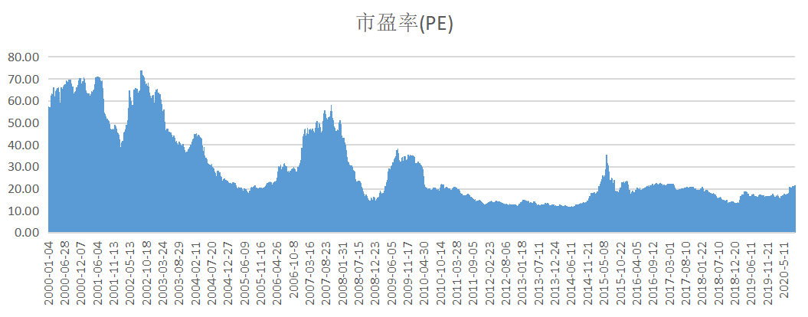

**当前全市场估值下移，然而风险溢价率是没有下移，机会一般，保持既定定投节奏即可，做长线1到3年投资，这个位置除了换仓，已经没有必要卖出了。好基金拿的住最后才能增值。**

**投资方法系列**

**不知道不明了 提问：师父，目前震荡行情，我总仓位不到三成，我想券商占比可不可以高一些超过5%，如果想提高比例您觉得控制在多少比较合适呢**

最多不要超过15个点，而且要保证是低吸定投，关键在买入价位，买的便宜仓位可以多点没事。目前券商网格很适合

**陈洲 提问：二师父，今天收盘易方达科创50ETF 能建议下怎么买？建立底仓还是定投？**

目前高估，先观察观察，可以建观察

**夏萍 提问：师父香港证券513090适合做网格吗，适合建底仓估值是多少，现在适合吗？**

现在就可以的，这个比恒生做网格好，目前可以建立底仓，然后按照5到10个点的大网眼做，只要拿的住，盈利没问题

**闪闪的星光 提问：请问师父，为什么定投指数基金，是依据PE、PB这类估值，来判断指数是高估还是低估；而不是依据指数的点位来判断指数是高估还是低估呢？**

因为指数点位和优质股票价格都是不断攀升的，不同时期的相同指数点位估值有很大差别

而指数市盈率的波动就会在一个相对固定的区间

**闪闪的星光 提问：师父请教，学习家庭投资理财，应该先学什么？再学什么？第三学习什么？ 到底是该如何一步步进阶学习呢？**

先学思维，致富思维，如何开源，如何节流，这是第一步。

然后学习整体规划，房产，保险，股票基金以及另类投资大致比例，怎么样防止极端风险

最后提升自己的实际投资水平，资产切换，金融资产如何挑选

**Vivian 提问：二师父，恒生etf小仓位(一万元)套了七个点，现在是要下跌继续定投，还是持股，还是止损卖出。资金长期不用的。**

资金长期不用持有会回来的，不要再定投他了，换赛道，中概互联比较好，价格合适的时候定投

**样 提问：二师父，金力永磁我是47的本，今天这样子，我是卖点做t，等跌了再接回来，还是就持仓不动？请指教**

股票不做买入卖出点建议，这个企业还是不错的，企业文化好，属于新能源产业链的上端，大大都去考察过，好企业不需要做短线，短线做t适合券商地产这种。

需要注意这是创业板股票，波动会很大

**是喵喵吖～ 提问：二师父您说的那个纳斯达克可以溢价套利 是怎么套 我记得关于套利您发过一个帖子就是场外专场内或者场内转场外 具体看哪个价格低去另一个溢价高的场卖出。 这个方法我知道。 但是513100这一个他禁止申购，也禁止赎回，所以就没有办法，场内场外流通而溢价的就只有这一只，所以我想问问您说的套利是要怎么做呢？就是想学一下不会重仓做**

有折价套利和溢价套利，需要你结合操作

一般是低价申购，然后高价有溢价的时候卖出

申购按照净值计算的，卖出按照实际价格计算的，这样就有利润空间

低价的纳斯达克没有溢价或者有折价，记得选择申购而不是购买。现在暂停申购了就没机会了，只有等放开

**Sara 提问：师父，请问蚂蚁上市，会对市场造成大的冲击吗？支付宝将要新发的5只配蚂蚁的基金（看说明是10%配置上限）您怎么看？这种的值得入么？**

上限10%，并不高，可以参与蚂蚁打新或者自己投资的，投资这种战略配售基金就是把资金交给基金经理，他们投资水平高就好，看着基金经理过往业绩还是可以的。 蚂蚁上市，市值很大，但不至于对整体股市有大的冲击

**汉尼拔 提问：师父，在招商APP定投基金可以么**

银行定投基金是非常安全的，不过费率也会比较高

**不知道不明了 提问：二师父，请问现在这个价位入手平安银行1万的市值，获取一个深市打新的资格可以么，后面回撤应该不大把**

这个看市场怎么走，如果不发生极端情况，比如金融危机的话，回撤不会很大。黑天鹅来了回撤也会不小的，但是平安银行很安全。

**不知道不明了 提问：师父，请问蚂蚁🐜配售基金您觉得多少仓位参与比较合适呀，5只里面您觉得哪只最好呢**

少量配置就可以，封闭基金一般缺乏流动性，我不大配置，而且这个的话不是百分百投资蚂蚁，要选基金经理靠谱的，保证18个月内不用的资金可以。如果选择的话看下华夏的。

**做一个有目标的人 提问：大佬，纳指100etf能定投不现在？**

目前有溢价，而且在高位，要回避，纳指lof可以关注下，到正常估值可以小额定投

**琳娜 提问：二师父现在有20W闲钱。不知道购买什么产品好，能给出方向吗？学艺不精，接触基金一年多了，目前跟投乌龟计划**

如果不懂得话，目前买10万货币基金，6万沪深300，4万国债，然后每个月定期平衡一次，指数跌了就加指数，国债跌了加国债，然后有利润了就收割一下到货币基金，这个组合非常稳健，用钱的话随时拿出来即可

**onepiecewi* 提问：师父，想定投招商，什么价位建立底仓合适？**

这个看下市净率，1.5倍市净率是比较安全的，建立底仓的话，你看sy-by百分位，在百分之25以下可以建底仓，拿住就很不错的收益率了

**Vivian 提问：老师，看了您的书，sy-by我会算，sy就是市盈率倒数，by是十年期国债收益率。您书上说sy-by介于3%到5%都是很好的买点。可是您在估值说明上经常用的sy-by百分位(目前全市场百分五十几)这个百分位是怎么算出来的？ 比如我想买招商，市盈率10那么sy就是0.1，sy-by就是0.068(快进入买点)。那百分位又该怎么算呢**

这需要调用招行历史数据，把招行拟比较的区间的sy-by数值给列举出来，然后利用rank函数排序

注意我在列举的时候实际上采用的是1-（sy-by百分位），这样计算出来的越低越有值得投资，而实际如果你仅用sy-by的百分位对比，不对数据进行处理的话，sy-by的数值越大越值得投资

**天马行空 提问：二师父，在安全边际内，大盘2700以下大额购买宽基指数，如中证500，沪深300，应该没有风险吧。一直在等机会用银行的大额抄底。**

能拿的住风险不大，投资都有风险，除了货币基金，银行存款，没有无风险的投资 你要保证，如果三年横盘不动，你也拿的住，那基本上盈利稳了

**范毅君 提问：二师父，恒生国企前面没卖完，剩了几千块亏损11个点，这个应该继续持有吧，现在没必要加仓一些吧**

持有了，可以不用这个标的，等中概低了再买，国企耐心持有会起来的

**免责声明：本周报任何观点，皆为二师父个人投资心得及投资者交流记录，不构成投资建议。读者根据本周报及星球其他观点进行投资，须自行承担风险。**